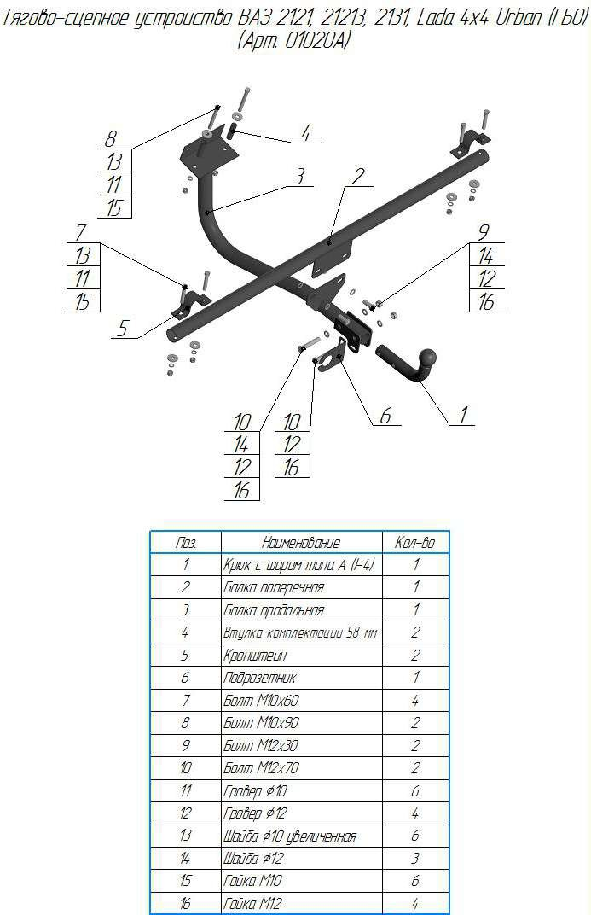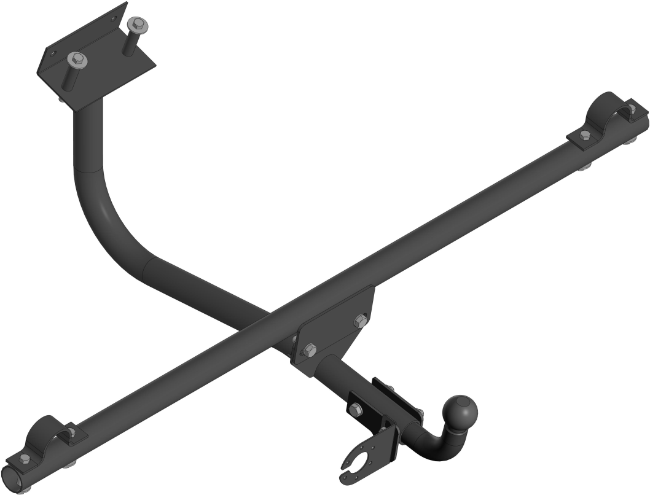

**ТЯГОВО-СЦЕПНОЕ УСТРОЙСТВО**

артикул 01020A для автомобилей

**ВАЗ-2121, 21213, 2131 с газовым**

**оборудованием**

(1976 г.в. )

**ПАСПОРТ**

Модель ТСУ предназначена для беззазорной сцепки легкового автомобиля с автоприцепом.

# Техническая характеристика

Диаметр сцепного шара, мм 50

Вертикальная нагрузка на сцепной

шар, не более, кг 50

Полная масса буксируемого прицепа

не более, кг: 900*

Масса ТСУ, кг 10,2 ± 0,5

# Установка ТСУ на автомобиль

* + - 1. Работу по монтажу ТСУ рекомендуется производить в условиях СТО.
  1. Установить автомобиль на подъемник, эстакаду или смотровую яму, приняв все необходимые меры обеспечения безопасности выполняемых работ.
  2. Перед установкой совместите продольную (поз.3) и поперечную балку (поз.2), закрепите болтами М12х30 (поз.9), шайбой Ø12 (поз.14), гровером Ø12 (поз.12) и гайкой М12 (поз.16).
  3. Приложите тягово-сцепное устройство к полу багажника автомобиля, разметьте отверстия.
  4. Просверлите отверстия Ø11 мм в полу багажника автомобиля.
  5. С внутренней стороны багажника установите втулки комплектации (поз.4) и шайбы Ø10 (поз.13), закрепите продольную балку (поз.3) болтами М10х90 (поз.8), гровером Ø10 (поз.11) и гайкой М10 (поз.15).
  6. Продольную балку (поз.3) закрепите кронштейнами (поз.5), болтом М10х60 (поз.7), шайбой Ø10 (поз.13), гровером Ø10 (поз.11) и гайкой М10 (поз.15).
  7. Произведите затяжку всех болтовых соединений.
  8. Работы по подключению электрооборудования ТСУ к бортовой сети автомобиля должны проводиться в условиях специализированного сервиса.

# Правила эксплуатации и технического обслуживания

* 1. Техническое обслуживание ТСУ заключается в периодическом осмотре болтовых креплений ТСУ к автомобилю и крепления приборов электрооборудования. Протяжку болтовых соединений проводить при техническом обслуживании автомобиля каждые 1000 км.
  2. Перед сцепкой смазать шар любой консистентной смазкой.
  3. Изготовитель не несет ответственности за безопасность и надежность работы ТСУ при изменении потребителем его конструкции и при нарушении правил его эксплуатации.
  4. Производитель оставляет за собой право вносить конструктивные изменения, не ухудшающие технические характеристики ТСУ.
  5. На неасфальтированном покрытии грузоподъемность сокращается в 2 раза, а скорость не должна превышать 30 км/ч.